浏览器地址

http://localhost:8080/
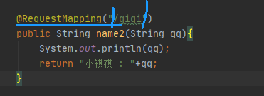
参数 是 （qq）

http://localhost:8080/qiqi?qq=%E7%88%B8%E7%88%B8%E5%A5%BD
--a=b b=a

@GetMapping
@PostMapping

@RequestMapping = GET && POST

进行数据库添加
- 在controller 层 声明 server
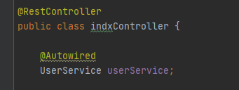
写新的方法 NewAdd是自己命名的 点击可以创建方法
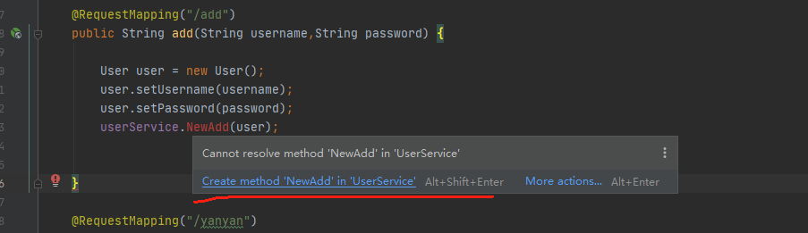
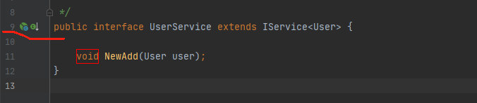
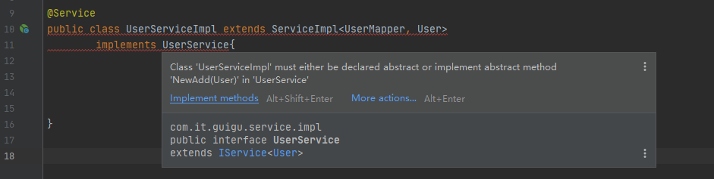
同上

** 注意 写方法时候的命名规范 如果添加最好是 add(添加) update(修改) delect(删除) list(查询)

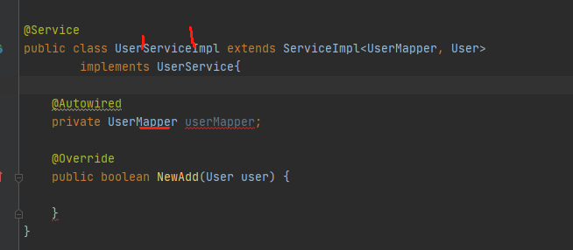
Controller调用service调用mapper
Controller是对外暴漏的接口 也就是最外层 他的一个特点就是有RestController
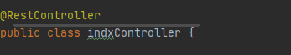

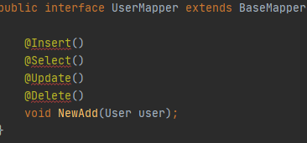
以此 添 查 修 删
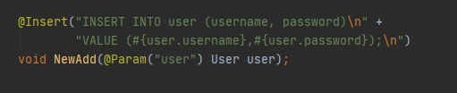

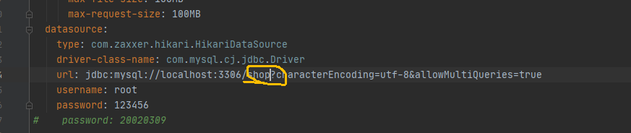千万记得更改数据库的表

返回值！！！

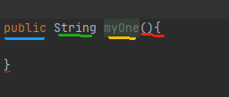
蓝色 公有私有
绿色 返回值（String）是返回值的类型
黄色 名称（自定义名称）
红色 参数

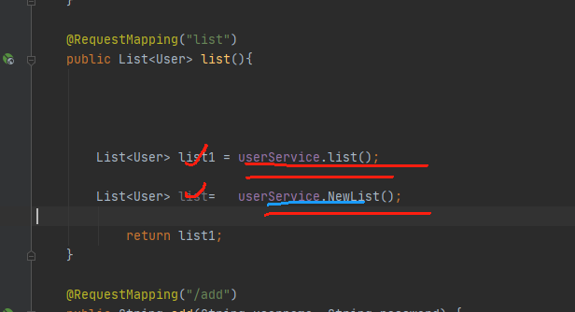
A=B B=A

查询写法
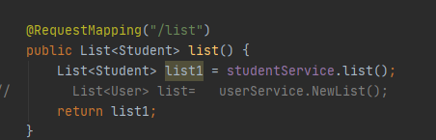
Find
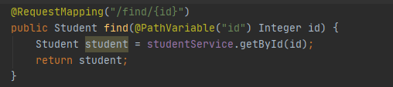
Delect
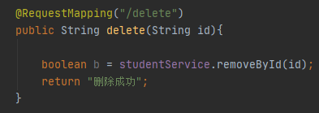
Add
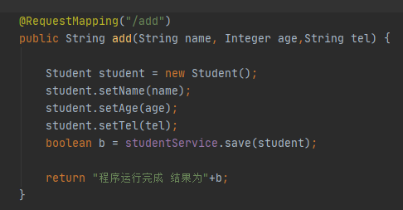
修改
